Halo使用指南

1 Halo介绍
Halo是一款使用 Java 开发的博客系统。

2主要特性

2.1部署方便
采用了应用与用户配置分离的模式。只需要一条命令即可运行成功，同时也支持 Docker/Docker Compose 部署。

2.2较好性能
实测在开发环境下（2g RAM/i7 6500u），使用 Apache Benchmark 测试 100 个并发 10000 次请求，吞吐量（Requests per second）在 147.65/sec。

2.3多款主题
完善的主题系统，支持在线安装和更新。开发主题也较方便，开放参与主题的开发。

2.4高拓展性
提供了Content API 和 Admin API，可以用于开发 SPA 应用，微信小程序，桌面端管理软件，APP 端管理软件，各种系统的插件等。

2.5附件管理
同时支持本地上传，华为云OBS等云存储，你可以更方便的管理文章中的附件。

2.6评论管理
拥有独立的评论插件，使用 Vue 开发，只需在页面引入构建好的 JS 文件即可，和主题相结合。目前已有两款评论组件，可以方便切换。

3基本功能
后台管理（halo-admin）；
独立评论模块（halo-comment）；
管理 APP；
主题仓库；
资源下载；
WeHalo 小程序

4 其他功能

4.1订阅地址
目前支持两种协议的订阅地址，参考如下：
普通：博客地址/rss or /rss.xml or /feed or /feed.xml
Atom：博客地址/atom or /atom.xml

4.2站点地图
站点地图同样提供了两种形式，一种 html 格式的，一种 xml 格式的。
html 格式：博客地址/sitemap.html
xml 格式：博客地址/sitemap.xml

4.3博主头像的统一地址
一般情况下，如果经常更换头像的话，那么地址是会不断变化的。假设在给别人友链的时候，还需要通知对方修改头像地址，比较繁琐。所以提供了一个地址，不管头像怎么换，地址始终如一。
博客地址/avatar

4.4Favicon 的统一地址
同上。
博客地址/favicon.ico

4.5Logo 的统一地址
同上。
你的博客地址/logo

4.6开发者选项
这个功能是在 1.2.0 的时候引入的，你需要更新到 1.2.0 才能使用。为了防止用户随意修改一些危险的内容，将其做了隐藏处理。

4.6.1如何打开
登录到后台之后，点击左上角的 Halo Dashboard 10次即可开启开发者选项，入口在 系统 -> 小工具 -> 开发者选项。

4.6.2运行环境
这个功能，仅仅是展示一些服务器以及 Halo 应用的一些使用情况。

4.6.3实时日志
这个功能可以很方便的查看当前的日志，并且可以下载。

4.6.4系统变量
这个功能比较危险，操作时请注意相关提示。这个功能是列表出了系统当前所有的设置选项以及相关信息。对应数据库的 options 表，需要注意的是，标注了 系统 类型的设置选项请尽量不要修改。可以自己添加 自定义 的设置选项，且可以在页面引用。例如添加了一个 key 为 welcome_words 的设置选项，那么在页面引用则是 ${options.welcome_words}。

4.6.5配置文件
这个功能比较危险，操作时请同样注意相关提示，这个功能的主要目的是在线即可修改 Halo 的一些运行配置，不需要进入服务器修改。带来便利的同时，也请认真使用。一旦出现配置问题，那么 Halo 将无法启动，建议修改前先备份配置文件。另外，在下方有一个 重启 按钮，在修改了配置文件之后，可以点击这个按钮进行重启，也无需登陆服务器进行操作。

4.6.6静态存储
这个功能相当于提供了一个网站根目录，假设在某平台遇到了验证网站需要上传一个文件到根目录进行验证的情况，那么就可以在这里上传。当然，也可以放一些其他东西，比如静态网页等。

5运行Halo
数据库随操作系统启动
systemctl start mysqld

数据初始化：
java -jar halo-latest.jar
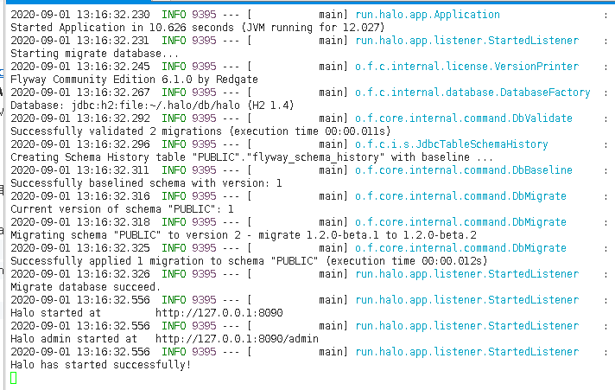

http://localhost:8090
